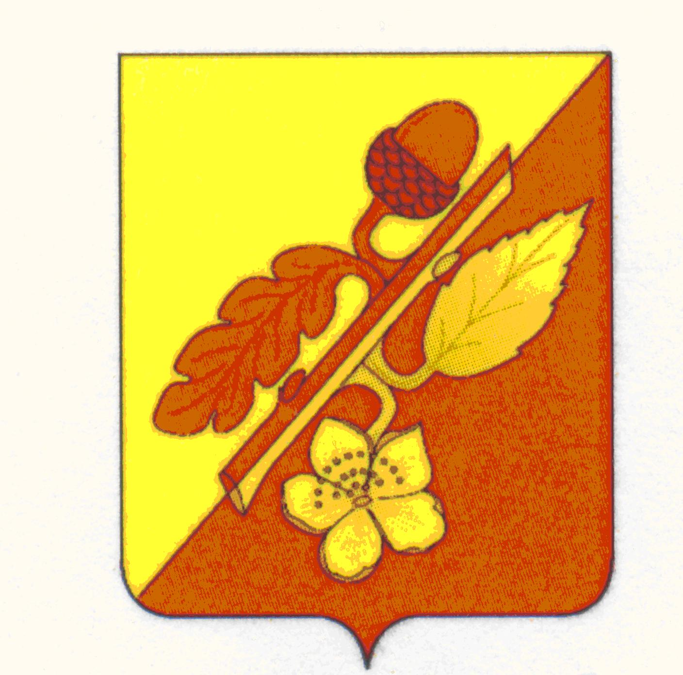

СОВЕТ НАРОДНЫХ ДЕПУТАТОВ
ТЕРНОВСКОГО МУНИЦИПАЛЬНОГО РАЙОНА
ВОРОНЕЖСКОЙ ОБЛАСТИ

Решение

от 12 ноября 2020 года № 98
с. Терновка

О внесении изменений в решение совета
народных депутатов Терновского
муниципального района Воронежской области
№ 11 от 16.11.2017 г. «Об избрании постоянной
комиссии Совета народных депутатов Терновского
муниципального района по бюджету,
налогам, финансам и предпринимательству»

В соответствии со ст. 9 Регламента Совета народных депутатов муниципального района Совета народных депутатов муниципального района

решил:
1. Внести изменения в решение совета народных депутатов Терновского
муниципального района Воронежской области № 11 от 16.11.2017 г. «Об избрании постоянной комиссии Совета народных депутатов Терновского
муниципального района по бюджету, налогам, финансам и предпринимательству», изложив персональный состав постоянной комиссии бюджету, налогам, финансам и предпринимательству в новой редакции в следующем составе:

- Вострикова Любовь Ивановна
- Козловкин Иван Николаевич
- Ковалев Владимир Алексеевич
4. Микляев Юрий Владимирович
5. Симонов Дмитрий Александрович
6. Савельева Наталья Алексеевна
7. Попова Елена Васильевна

Глава Терновского

муниципального района В.В.Шишкин

